ОТЧЁТ ОБ АУДИТЕ № 07 – 01 – 2012

Сотрудник: Отдел контроля качества разработок |  | Руководитель аудиторской группы: Четверикова И.В.
Сотрудник: Отдел контроля качества разработок |  | Аудитор (ы): Крамарова Т.В., Соболев Р.В.
 |  | Технический эксперт:

№ п/п | 1. Несоответствия |  |  |  | 2. Причина/Корректирующие действия |  |  |  |  | 3. Подтверждение устранения  несоответствия |  |  | Примечание
№ п/п | Краткое содержание |  | Пункт РК СМК или  СТ СМК |  | Краткое содержание |  |  | Дата выполнения |  | Устранено (да/нет) | Документ или факт выполнения корректирующего действия | Фактическая дата выполнения | Примечание
1 | 2 |  | 3 |  | 4 |  |  | 5 |  | 6 | 7 | 8 | 9
1 | Сотрудники отдела не ознакомлены со стандартами организации |  | 4.2.3 |  | Ознакомить под роспись со внутренними нормативными документами организации
2
3
Руководитель аудиторской группы: Четверикова И.В. |  |  |  |  | 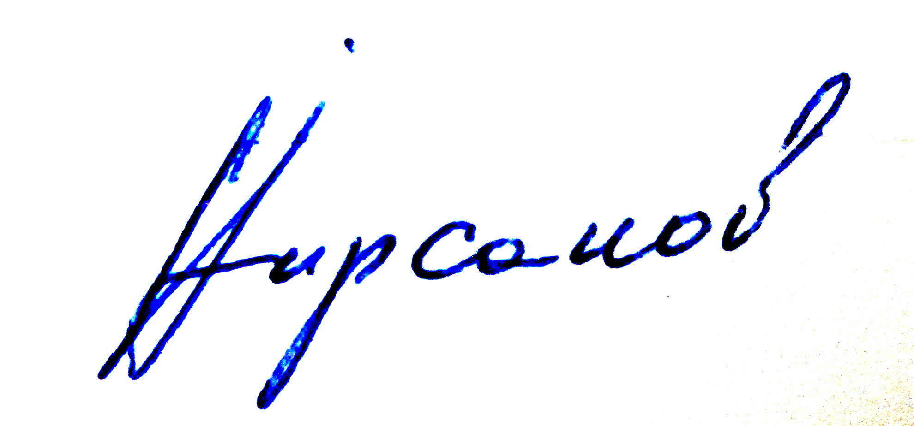  Сотрудник |  |  | 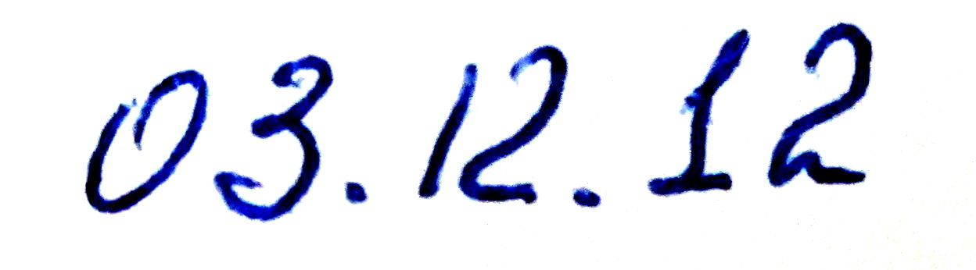 |  | Руководитель аудиторской группы:
 |  | подпись |  | дата |  | подпись |  | дата |  |  |  | подпись | дата
СОГЛАСОВАНО:  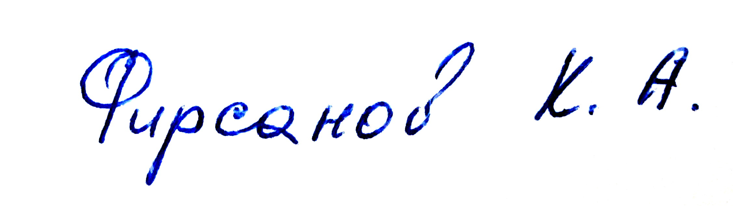  Сотрудник: |  |  |  |  | СОГЛАСОВАНО:  Руководитель аудиторской группы: |  |  |  |  | СОГЛАСОВАНО:  Сотрудник:
 |  |  |  |  |  |  | подпись |  | дата |  |  | подпись | дата

Номер Отчета о несоответствиях состоит из трех групп цифр: XX - порядковый номер проверки в Программе проведения внутреннего аудита, YY - порядковый номер аудита СМК сотрудника/подразделения за год, ZZZZ - год проведения проверки.

